Ambulatoryjna opieka zdrowotna w 2020 r.

W końcu 2020 r. w ramach ambulatoryjnej opieki zdrowotnej działalność prowadziło 21,5 tys. przychodni oraz 4,0 tys. praktyk lekarskich i stomatologicznych świadczących usługi w ramach środków publicznych. W ciągu roku udzielono 256,6 mln porad lekarskich i 26,5 mln porad stomatologicznych. Ponad 36% porad lekarskich w podstawowej opiece zdrowotnej zrealizowano w formie teleporad.

14,6%

Spadek liczby specjalistycznych porad lekarskich w porównaniu z 2019 r.

Przychodnie i praktyki lekarskie

W końcu 2020 r. porad ambulatoryjnych udzielało 21,5 tys. przychodni oraz 4,0 tys. praktyk lekarskich i stomatologicznych świadczących usługi w ramach środków publicznych

W końcu 2020 r. działalność prowadziło 25,5 tys. podmiotów ambulatoryjnej opieki zdrowotnej – 21,5 tys. przychodni[1] oraz 0,7 tys. praktyk lekarskich i 3,3 tys. praktyk stomatologicznych, realizujących świadczenia finansowane ze środków publicznych. W miastach zlokalizowanych było 19,8 tys. podmiotów ambulatoryjnej opieki zdrowotnej, a na wsi – 5,7 tys.

Najwięcej przychodni funkcjonowało na terenie województwa mazowieckiego (3 097), a najmniej działało w województwie opolskim (532). Najwięcej praktyk realizujących świadczenia zdrowotne w ramach umowy z Narodowym Funduszem Zdrowia zarejestrowano w województwie wielkopolskim (528), a najmniej w małopolskim (130).

**Wykres 1. Przychodnie według charakteru miejscowości i województw w 2020 r.**Stan w dniu 31 grudnia

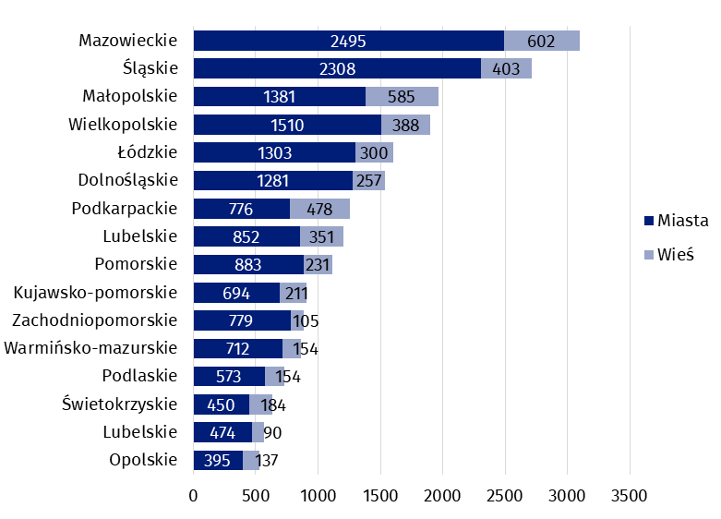

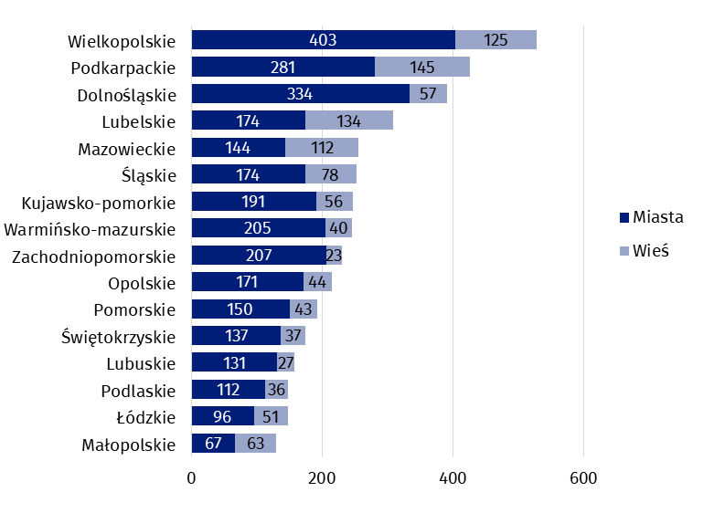**Wykres 2. Praktyki lekarskie i stomatologiczne realizujące świadczenia finansowane ze środków publicznych według charakteru miejscowości i województw w 2020 r.**Stan w dniu 31 grudnia

Na 1 podmiot ambulatoryjnej opieki zdrowotnej przypadało średnio 1 498 osób (o 37 osób więcej niż przed rokiem). Najwięcej ludności na jedną przychodnię i praktykę odnotowano w województwie pomorskim (1 795), a najmniej – w podkarpackim (1 263).

**Mapa 1. Liczba ludności na 1 podmiot ambulatoryjnej opieki zdrowotnej według województw w 2020 r.**Stan w dniu 31 grudnia

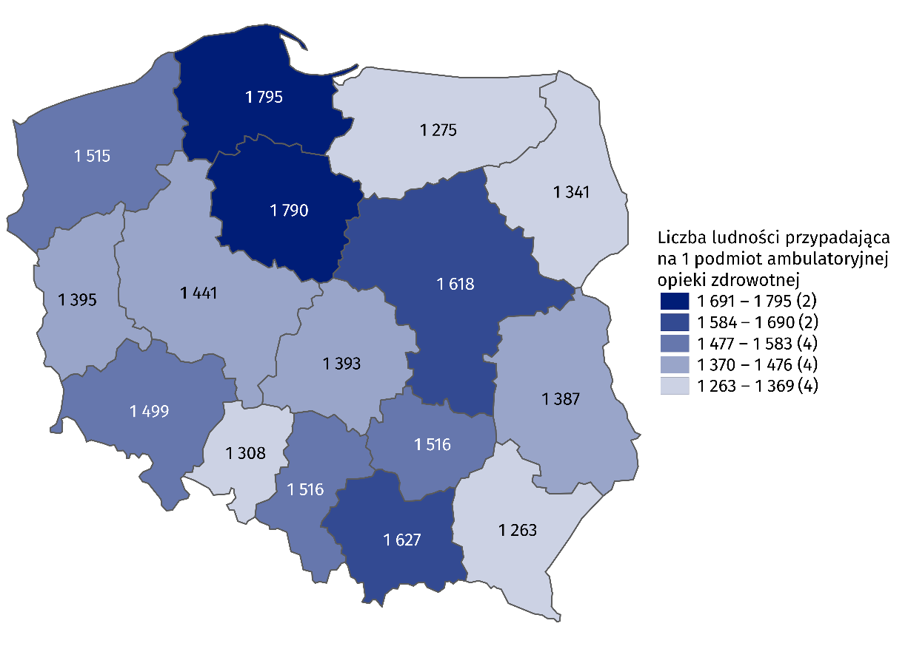

Porady ambulatoryjne

W 2020 r. w ambulatoryjnej opiece zdrowotnej udzielono 256,6 mln porad lekarskich i 26,5 mln stomatologicznych

W 2020 r. w przychodniach i praktykach udzielono 283,1 mln porad w ambulatoryjnej opiece zdrowotnej – 256,6 mln lekarskich (spadek o prawie 12% w skali roku) i 26,5 mln stomatologicznych (spadek o 22,9% w porównaniu z rokiem poprzednim). Spośród porad lekarskich 156,2 mln stanowiły porady udzielone w podstawowej opiece zdrowotnej[2] (spadek o 10,1% w stosunku do 2019 r.), a 100,5 mln – porady w opiece specjalistycznej (spadek o 14,6% w skali roku).

W ramach podstawowej opieki zdrowotnej dzieciom i młodzieży w wieku do 18 lat udzielono 25,4 mln porad (spadek w skali roku o 28,6%), natomiast osobom w wieku 65 lat i więcej – 56,2 mln (spadek o 4,5% w porównaniu z rokiem poprzednim). W opiece specjalistycznej odnotowano 11,4 mln porad lekarskich udzielonych dzieciom i młodzieży do 18 lat (o 21,4% mniej w stosunku do 2019 r.) oraz 29,4 mln świadczonych osobom w wieku 65 lat i więcej   
(o 15,0% mniej niż przed rokiem).

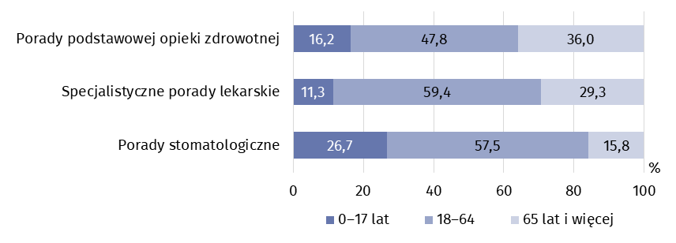**Wykres 3. Porady ambulatoryjne według rodzaju porad i wieku pacjentów w 2020 r.**

W specjalistycznej opiece lekarskiej największy udział miały porady świadczone w poradniach chirurgicznych (16,9%), a w dalszej kolejności w ginekologiczno-położniczych (11,3%) oraz okulistycznych (8,7%).

Najwięcej porad lekarskich w opiece specjalistycznej udzielono w poradniach chirurgicznych (ok. 17 mln)

**Wykres 4. Specjalistyczne porady lekarskie według rodzaju poradni w 2020 r.**

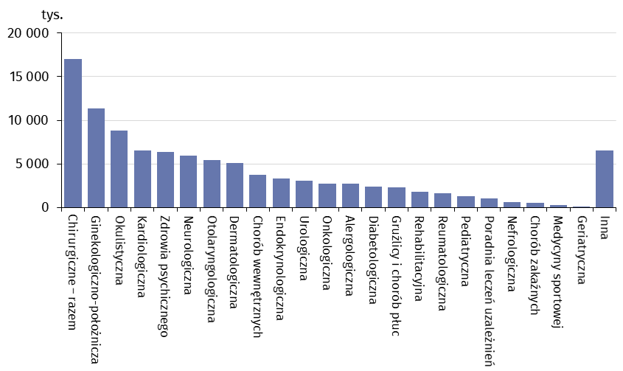

W związku z wystąpieniem stanu epidemii COVID-19 w 2020 r. wprowadzono szczególne rozwiązania świadczenia usług medycznych związane z funkcjonowaniem teleporad[3], szczególnie w ramach podstawowej opieki zdrowotnej.

W 2020 r. w formie teleporad[4] zrealizowano 56,8 mln porad lekarskich w podstawowej opiece zdrowotnej oraz 16,3 mln w opiece specjalistycznej. Spośród porad stomatologicznych 116,5 tys. stanowiły porady świadczone na odległość.

**Wykres 5. Udział teleporad w poradach ambulatoryjnych według rodzaju porad w 2020 r.**

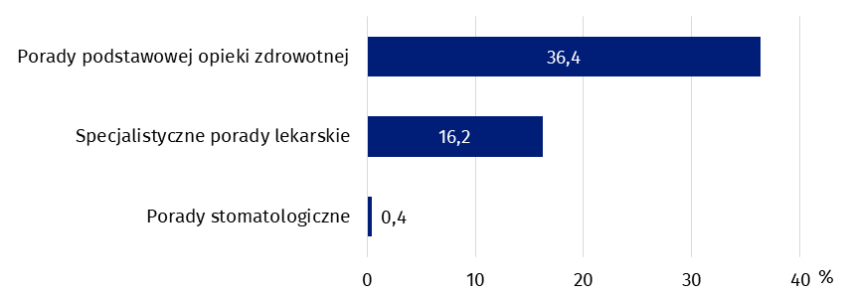

W 2020 r. przeciętna liczba porad ambulatoryjnych w przeliczeniu na 1 mieszkańca wyniosła 7,4. Najwyższą wartość tego wskaźnika odnotowano w województwie mazowieckim (8,2), a najniższą w województwie lubuskim (6,3).

W 2020 r. przeciętna liczba porad ambulatoryjnych w przeliczeniu na 1 mieszkańca wyniosła 7,4

**Mapa 2. Porady ambulatoryjne na 1 mieszkańca według województw w 2020 r.**

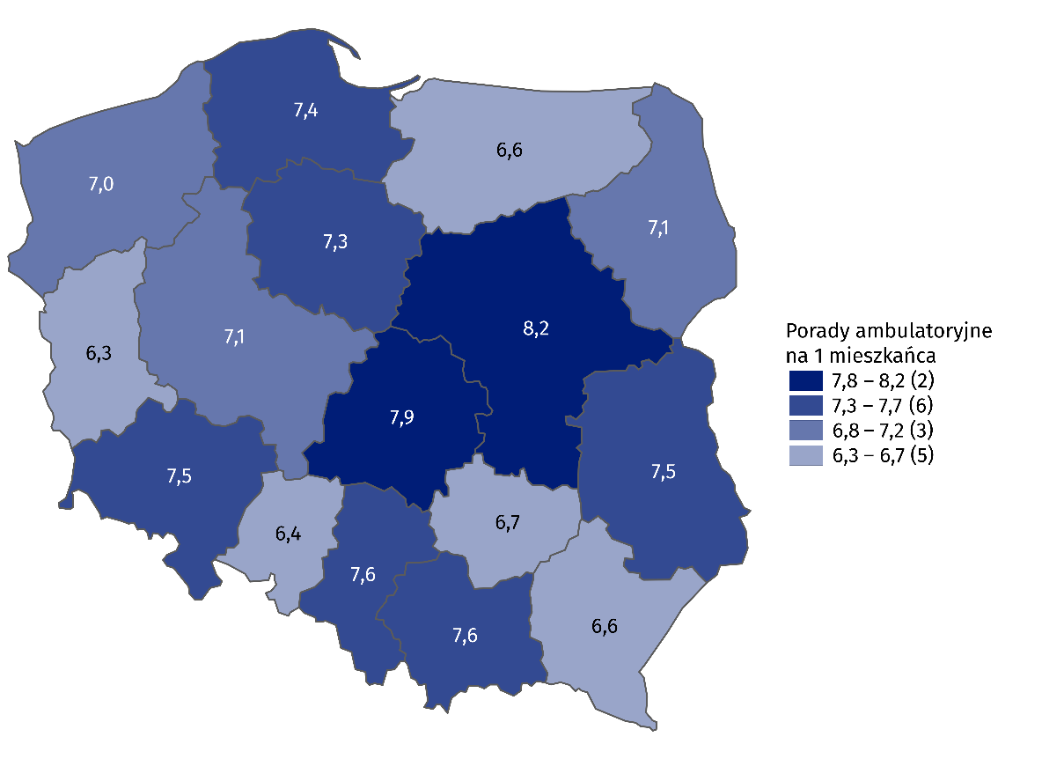

**Wykres 6. Porady ambulatoryjne według województw i rodzaju porad w 2020 r.**

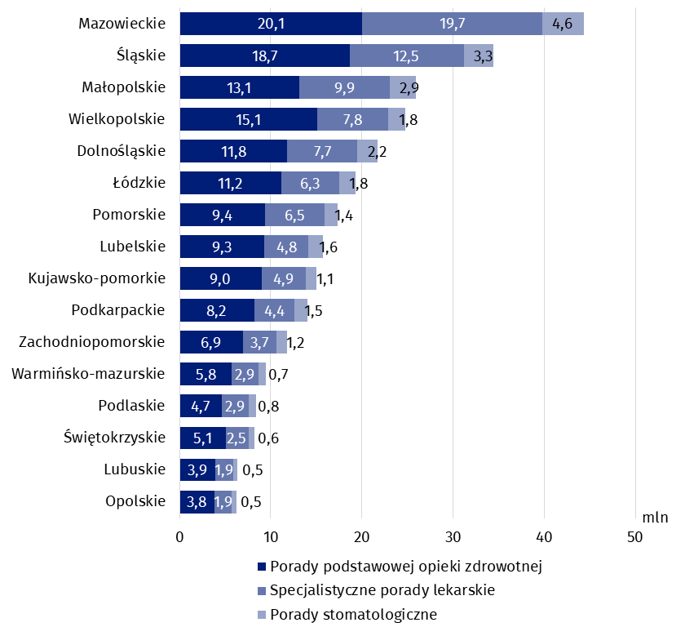

W przypadku cytowania danych Głównego Urzędu Statystycznego prosimy o zamieszczenie informacji: „Źródło danych GUS”, a w przypadku publikowania obliczeń dokonanych na danych opublikowanych przez GUS prosimy o zamieszczenie informacji: „Opracowanie własne na podstawie danych GUS”.

|  |  |
| --- | --- |
| Opracowanie merytoryczne:  **Urząd Statystyczny w Krakowie**  **Dyrektor Agnieszka Szlubowska** Tel: 12 420 40 50 | Rozpowszechnianie: **Rzecznik Prasowy Prezesa GUS** **Karolina Banaszek**Tel: 695 255 011 |

|  |  |  |
| --- | --- | --- |
| **Wydział Współpracy z Mediami**  Tel: 22 608 34 91, 22 608 38 04  **e-mail:** [**obslugaprasowa@stat.gov.pl**](mailto:obslugaprasowa@stat.gov.pl) |  | www.stat.gov.pl |
|  | @GUS_STAT |
|  | @GlownyUrzadStatystyczny |

**Powiązane opracowania**

[Zdrowie i ochrona zdrowia w 2019 r.](https://stat.gov.pl/obszary-tematyczne/zdrowie/zdrowie/zdrowie-i-ochrona-zdrowia-w-2019-roku,1,10.html)

[Zeszyt metodologiczny. Statystyka zdrowia i ochrony zdrowia – sprawozdawczość GUS](https://stat.gov.pl/obszary-tematyczne/zdrowie/zdrowie/zeszyt-metodologiczny-statystyka-zdrowia-i-ochrony-zdrowia-sprawozdawczosc-gus,21,1.html)

**Temat dostępny w bazach danych**

[Bank Danych Lokalnych -> Ochrona zdrowia, opieka społeczna i świadczenia na rzecz rodziny](https://bdl.stat.gov.pl/BDL/dane/podgrup/temat)

[Dziedzinowe Bazy Wiedzy -> Zdrowie i ochrona zdrowia](http://swaid.stat.gov.pl/SitePagesDBW/ZdrowieOchronaZdrowia.aspx)

**Ważniejsze pojęcia dostępne w słowniku**

[Ambulatoryjne świadczenia specjalistyczne](http://stat.gov.pl/metainformacje/slownik-pojec/pojecia-stosowane-w-statystyce-publicznej/3178,pojecie.html)

[Ambulatoryjne świadczenie zdrowotne](http://stat.gov.pl/metainformacje/slownik-pojec/pojecia-stosowane-w-statystyce-publicznej/1946,pojecie.html)

[Podstawowa opieka zdrowotna](http://stat.gov.pl/metainformacje/slownik-pojec/pojecia-stosowane-w-statystyce-publicznej/3158,pojecie.html)

[Porada](http://stat.gov.pl/metainformacje/slownik-pojec/pojecia-stosowane-w-statystyce-publicznej/3154,pojecie.html)

[Praktyka lekarska](http://stat.gov.pl/metainformacje/slownik-pojec/pojecia-stosowane-w-statystyce-publicznej/1447,pojecie.html)

[Przychodnia](http://stat.gov.pl/metainformacje/slownik-pojec/pojecia-stosowane-w-statystyce-publicznej/3164,pojecie.html)

1. Łącznie z przychodniami Ministerstwa Obrony Narodowej i Ministerstwa Spraw Wewnętrznych i Administracji.
2. Łącznie z poradami nocnej i świątecznej opieki zdrowotnej. Są to świadczenia w zakresie podstawowej opieki zdrowotnej udzielane w godzinach od 18 do 8 dnia następnego oraz całodobowo w dni ustawowo wolne od pracy. Obejmują również porady nocnej i świątecznej opieki zdrowotnej udzielone w ramach podkontraktów ze szpitalem na wykonywanie tych porad.
3. Teleporada to porada medyczna lub psychologiczna realizowana na odległość z wykorzystaniem połączenia telefonicznego lub innych systemów teleinformatycznych.
4. Bez teleporad udzielonych w placówkach podległych Ministerstwu Spraw Wewnętrznych i Administracji.